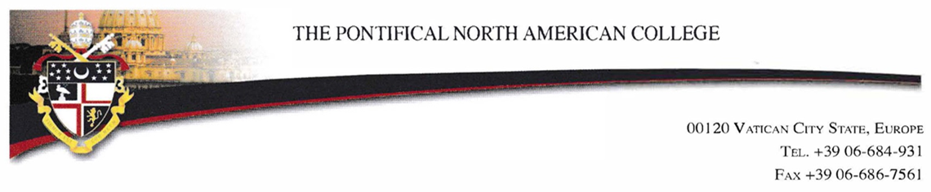

1 Guigno 2025

Carissimo Padre,

La ringrazio di cuore per l’opportunità che dà al nostro seminarista di passare l’estate nella Sua Parrocchia per poter acquisire un po’ di esperienza di vita parrocchiale.

Abbiamo chiesto al seminarista assegnato alla Sua Parrocchia di darLe questa lettera con i vari moduli che dovranno essere compilati. L’esperienza pastorale fa parte integrale della formazione del seminarista verso il sacerdozio. Le chiedo qualche minuto del Suo tempo per completare il modulo “Le aspettative richieste al seminarista” poco dopo l’arrivo dello stesso. Se possible, le chiedo di incontrarsi con il seminarista settimanalmente per informarlo sui compiti.

Alla fine del suo programma, La prego di completare il modulo “Valutazione del Supervisore”, per poi riesaminarlo con il seminarista. Il seminarista è stato informato che dovrà riportare con se questi moduli al ritorno al Collegio. Le chiediamo di non spedirceli. È più efficiente e sicuro che il seminarista li consegni a mano al Coordinatore per la Formazione Apostolica.

Le valutazioni sono considerate parte essenziale del nostro programma. Il seminarista, riesaminerà la sua valutazione con il suo Consigliere e Direttore Spirituale. La facoltà allegherà questa valutazione a quella annuale. Se Lei ha delle domande a riguardo, La prego di contattarci.

Di nuovo, La ringrazio per la Sua ospitalità ed interesse.

In Cristo,

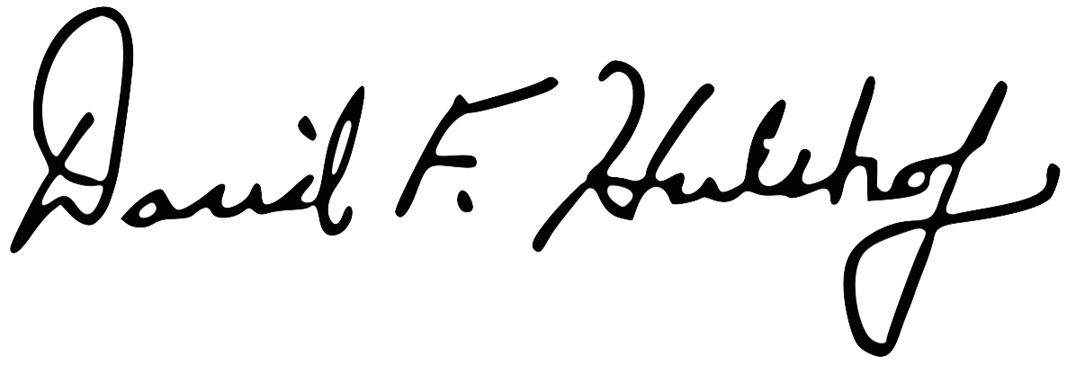
Rev. David F. Hulshof
Coordinatore della Formazione Apostolica
dhulshof@pnac.org

